รายงานการตรวจวัดแสงสว่าง
อาคารเรียนรวมและอำนวยการ
(วันที่ 25 เดือน กรกฎาคม พ.ศ.2565)

เครื่องมือที่ใช้ในการตรวจวัด
เครื่องวัดแสงสว่าง (Lux meter) ยี่ห้อ DIGICON รุ่น LX-73 Serial no. Q950281

สรุปผลการตรวจวัด
จากการตรวจวัดระดับความเข้มแสงบริเวณพื้นที่การปฏิบัติงานในพื้นที่ต่างๆ โดยทำการตรวจวัดแบบพื้นที่จุดตรวจวัดห้องสำนักงานและห้องเรียนภายในอาคารเรียนรวมและอำนวยการ โดยได้นำผลจากการตรวจวัดมาเปรียบเทียบกับค่ามาตรฐานตามลักษณะงานที่กำหนดไว้ในกฎกระทรวงแรงงาน เรื่อง กำหนดมาตรฐานในการบริหารและการจัดการด้านความปลอดภัย อาชีวอนามัยและสภาพแวดล้อมในการทำงานเกี่ยวกับ ความร้อน แสงสว่าง และเสียง พ.ศ.2559 หมวด 2 (แสงสว่าง) ผลการตรวจวัดพบว่า ระดับความเข้มแสงสว่างแบบพื้นที่ทั้งหมด ซึ่งค่ามาตรฐานบริเวณพื้นที่ใช้ประโยชน์ในสำนักงานค่าเฉลี่ยความเข้มของแสงสว่าง 300 ลักซ์ และจุดที่ความเข้มของแสงสว่างต่ำสุด 150 ลักซ์ ผ่านเกณฑ์มาตรฐานตามที่กฎหมายกำหนด คิดเป็นร้อยละ 100

ชั้น | ชื่อห้อง | ค่าความสว่าง |  |  |  |  | หน่วย
 |  | ด้านหน้าซ้ายห้อง | ด้านหลังซ้ายห้อง | ด้านหน้าขวาห้อง | ด้านหลังขวาห้อง | ค่าเฉลี่ย
1 | ห้องธุรการ | 440 | 489 | 437 | 436 | 450.50 | lx
1 | ห้องประชาสัมพันธ์ | 483 | 534 | 486 | 500 | 500.75 | lx
1 | ห้อง Green Office | 379 | 366 | 428 | 410 | 395.75 | lx
2 | ห้องการเงิน | 469 | 454 | 523 | 483 | 482.25 | lx
2 | ห้องสำนักส่งเสริมวิชาการและงานทะเบียน | 426 | 447 | 279 | 468 | 405.00 | lx
3 | ห้องพัสดุ | 440 | 459 | 439 | 440 | 444.50 | lx
3 | ห้องการเจ้าหน้าที่และนิติกร | 487 | 481 | 500 | 498 | 491.50 | lx
3 | ห้องเรียน 14301 | 430 | 450 | 442 | 444 | 441.50 | lx
4 | ห้องรองอธิการบดี 1 | 444 | 489 | 399 | 387 | 429.75 | lx
4 | ห้องรองอธิการบดี 2 | 439 | 454 | 398 | 429 | 430.00 | lx
4 | ห้องรองอธิการบดี 3 | 420 | 444 | 398 | 410 | 418.00 | lx

ชั้น | ชื่อห้อง | ค่าความสว่าง |  |  |  |  | หน่วย
 |  | ด้านหน้าซ้ายห้อง | ด้านหลังซ้ายห้อง | ด้านหน้าขวาห้อง | ด้านหลังขวาห้อง | ค่าเฉลี่ย
4 | ห้องรองอธิการบดี 4 | 432 | 459 | 410 | 388 | 422.25 | lx
4 | ห้องรองอธิการบดี 5 | 452 | 415 | 422 | 489 | 444.50 | lx
4 | ห้องรองอธิการบดี 6 | 460 | 480 | 475 | 410 | 456.25 | lx
4 | ห้องบริหารงานทั่วไป | 495 | 501 | 499 | 501 | 499.00 | lx
4 | ห้องเลขานุการ | 407 | 420 | 403 | 409 | 409.75 | lx
4 | ห้องประชุม | 449 | 460 | 459 | 462 | 457.50 | lx
4 | ห้องอธิการบดี | 478 | 471 | 444 | 455 | 462.00 | lx
5 | ห้องเรียน 14501 | 466 | 468 | 485 | 481 | 475.00 | lx
5 | ห้องเรียน 14502 | 412 | 439 | 422 | 420 | 423.25 | lx
5 | ห้องเรียน 14503 | 467 | 453 | 431 | 439 | 447.50 | lx
6 | ห้องเรียน 14601 | 468 | 471 | 465 | 478 | 470.50 | lx
6 | ห้องเรียน 14602 | 450 | 768 | 444 | 461 | 530.75 | lx
6 | ห้องเรียน 14603 | 670 | 450 | 585 | 449 | 538.50 | lx
6 | ห้องเรียน 14604 | 581 | 550 | 583 | 544 | 564.50 | lx
7 | ห้องเรียน 14701 | 350 | 315 | 308 | 352 | 331.25 | lx
7 | ห้องเรียน 14702 | 361 | 391 | 381 | 381 | 378.50 | lx
7 | ห้องเรียน 14703 | 351 | 308 | 309 | 325 | 323.25 | lx
7 | ห้องเรียน 14704 | 311 | 309 | 346 | 367 | 333.25 | lx
8 | ห้องกองนโยบายและแผน | 312 | 321 | 310 | 316 | 314.75 | lx
8 | ห้องงานมาตรฐานและประกันคุณการศึกษา | 369 | 378 | 379 | 365 | 372.75 | lx
8 | ห้องประชุม | 356 | 451 | 409 | 432 | 412.00 | lx
9 | ห้องประชุมและรับรอง | 361 | 399 | 356 | 390 | 376.50 | lx
9 | ห้องประชุม | 431 | 361 | 416 | 363 | 392.75 | lx

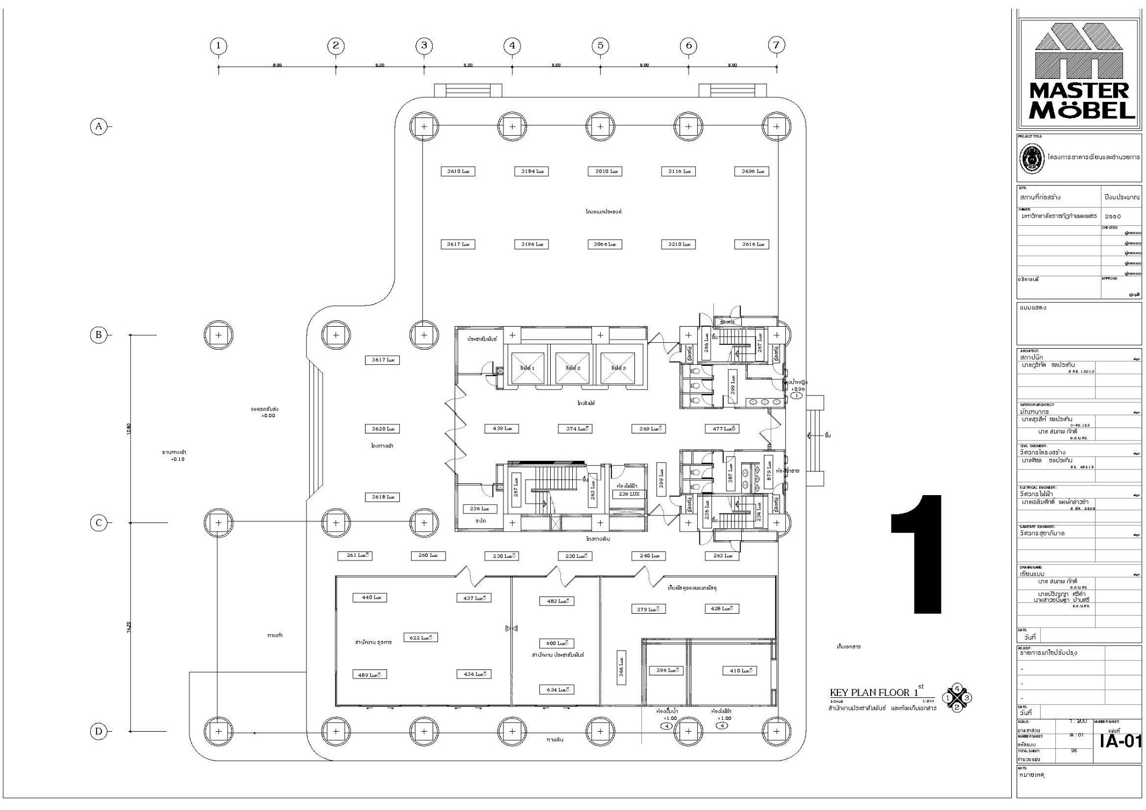
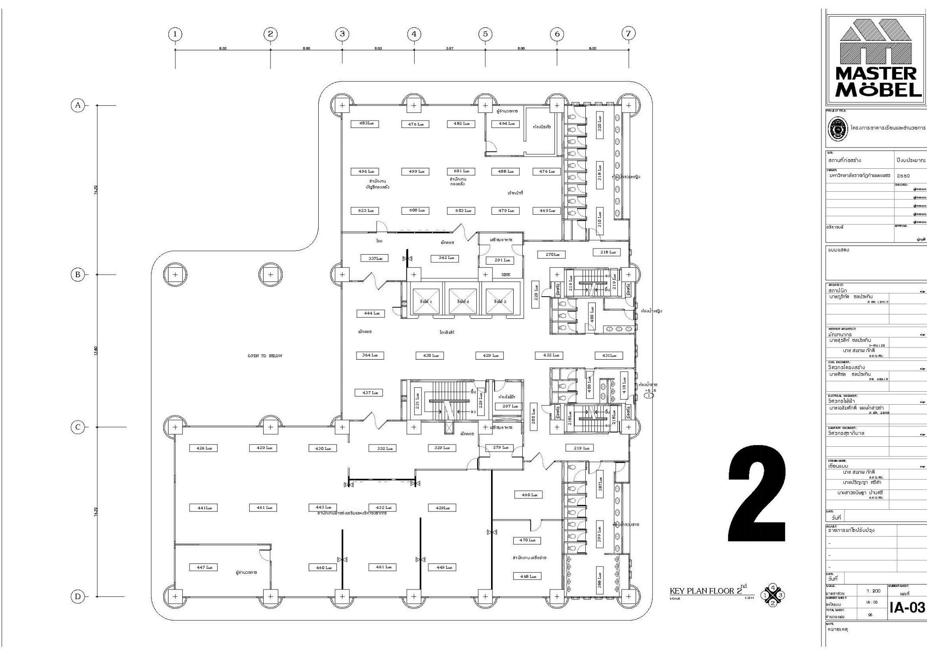
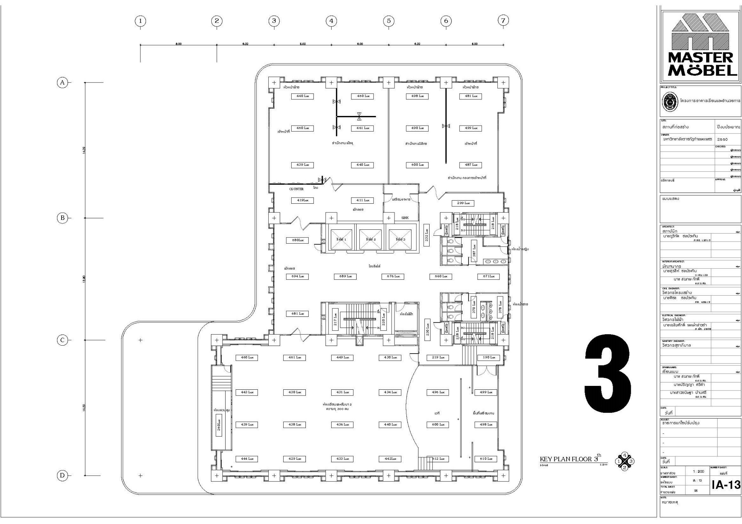
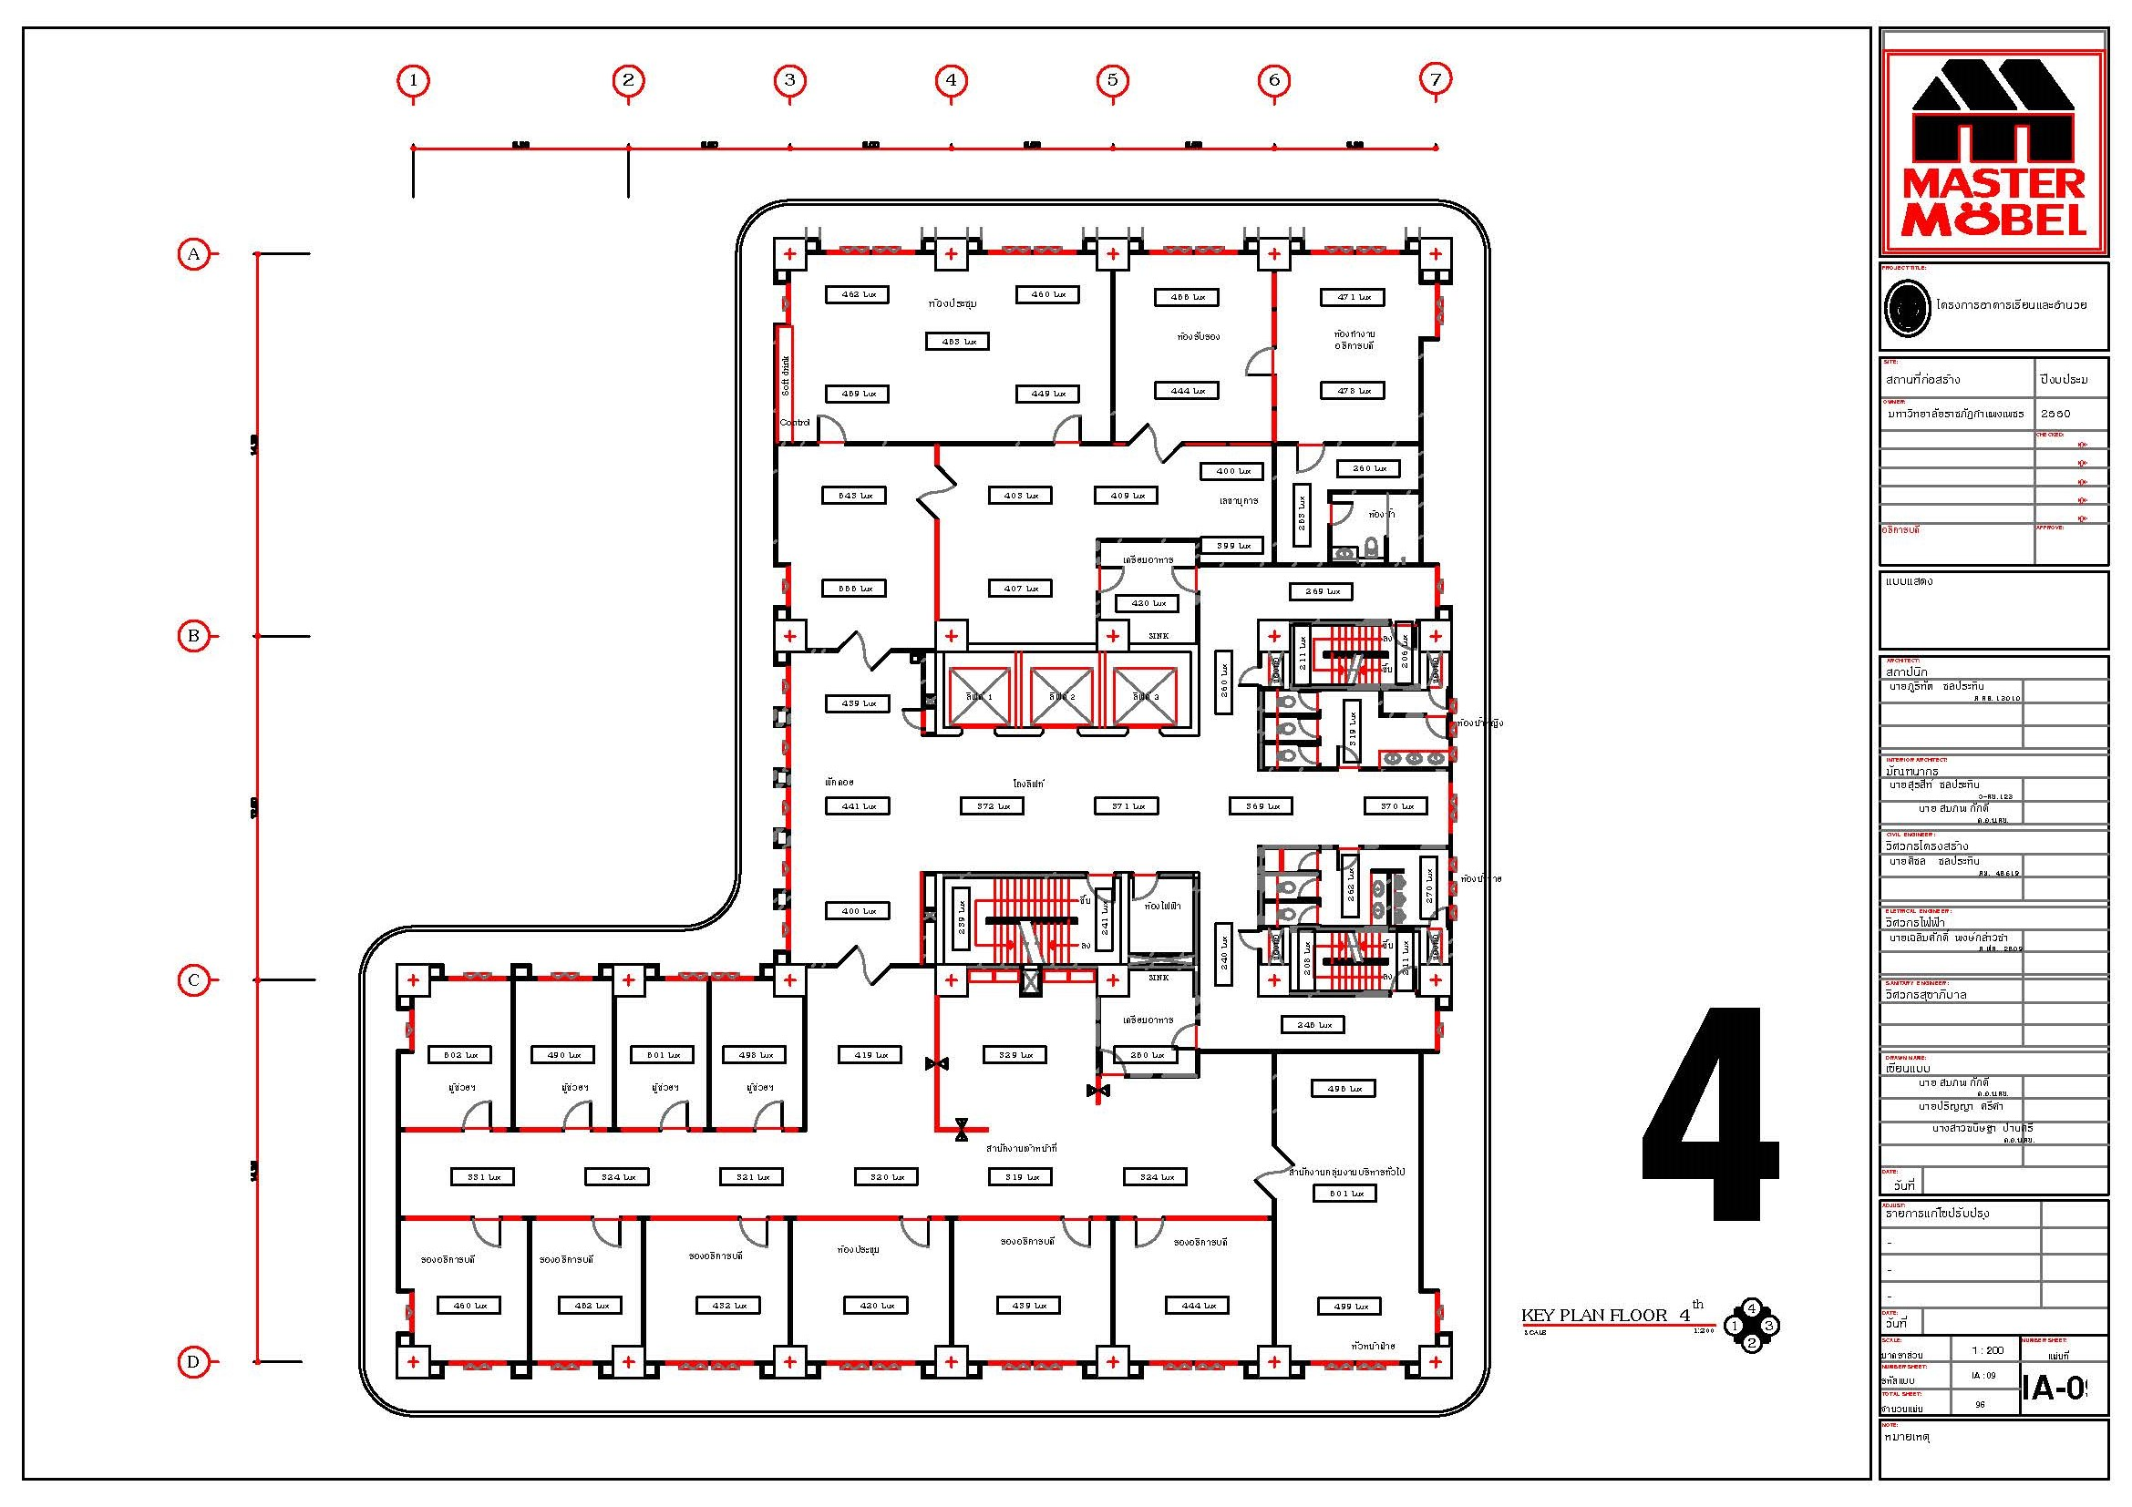
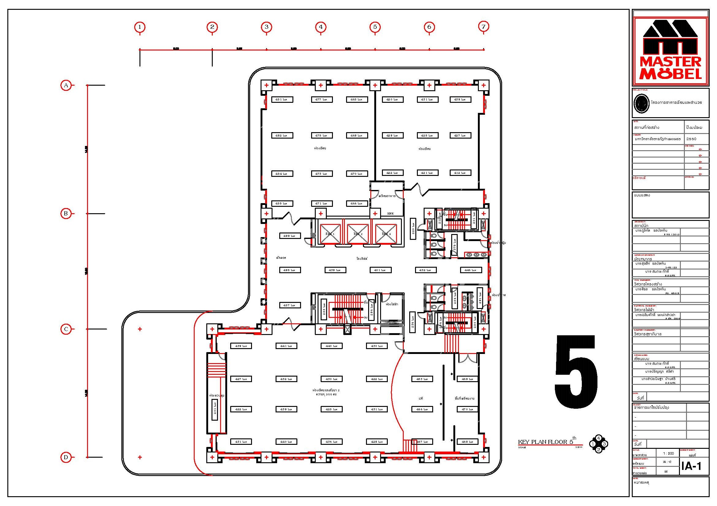
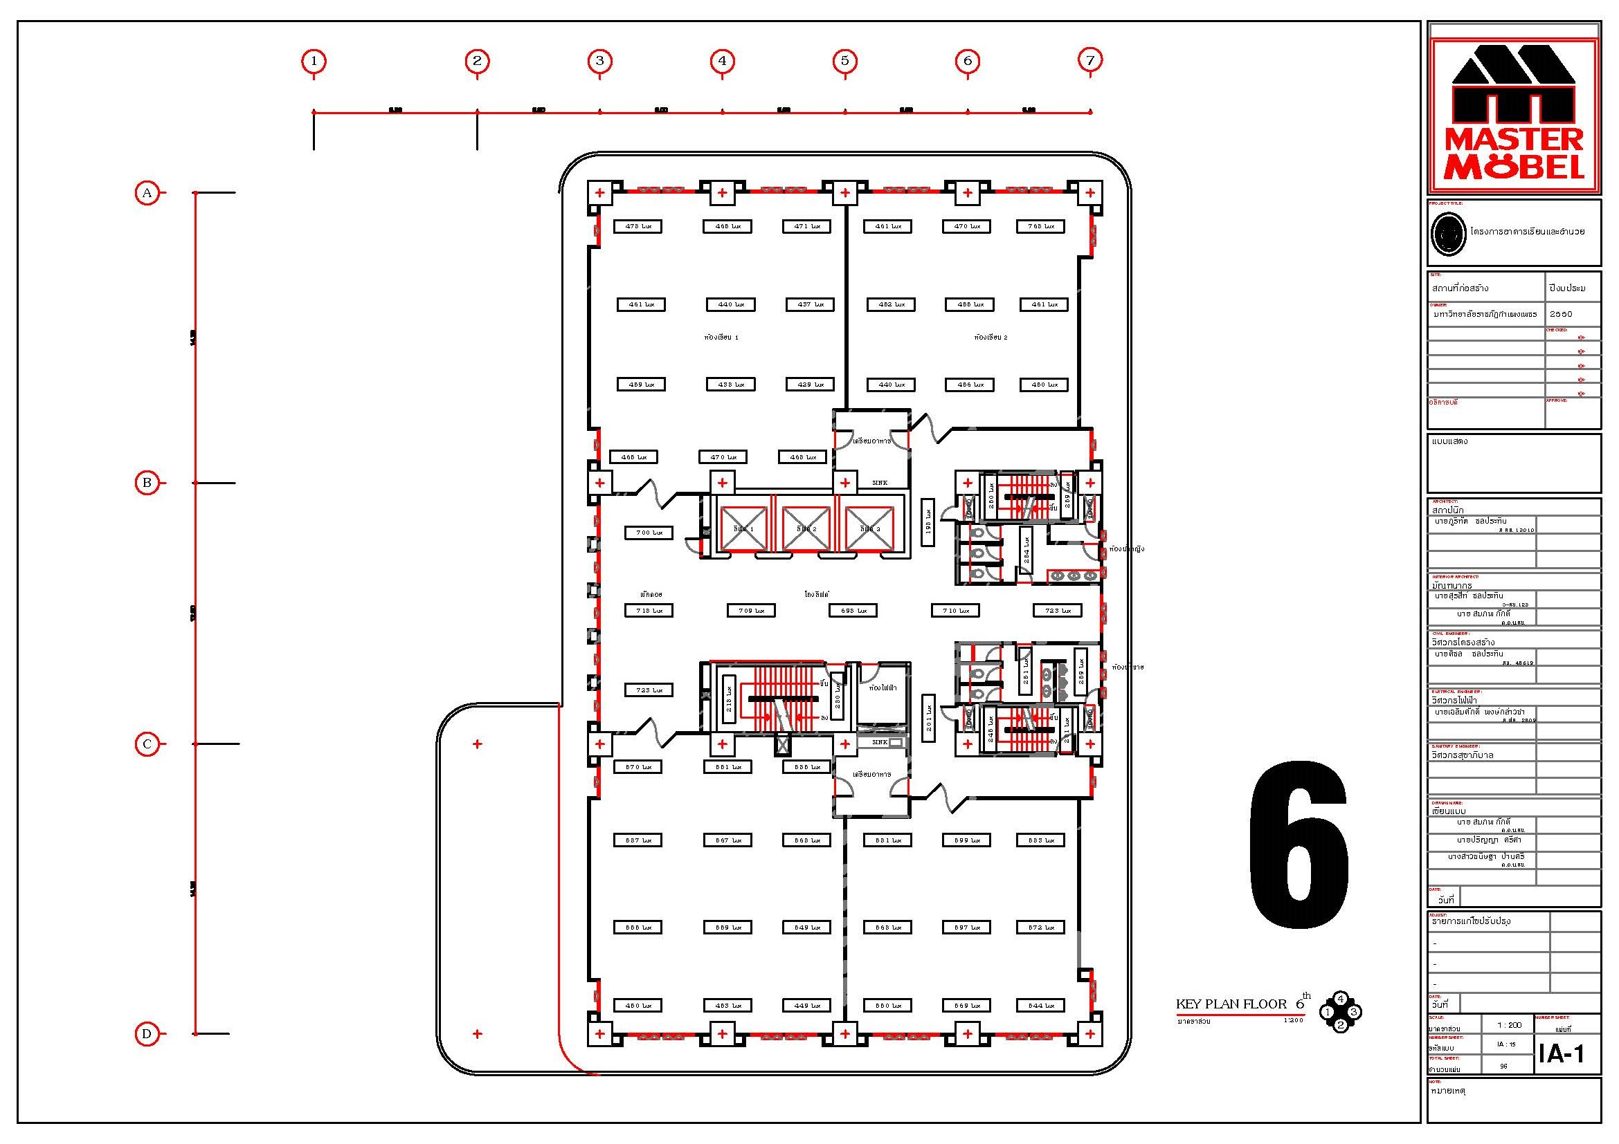
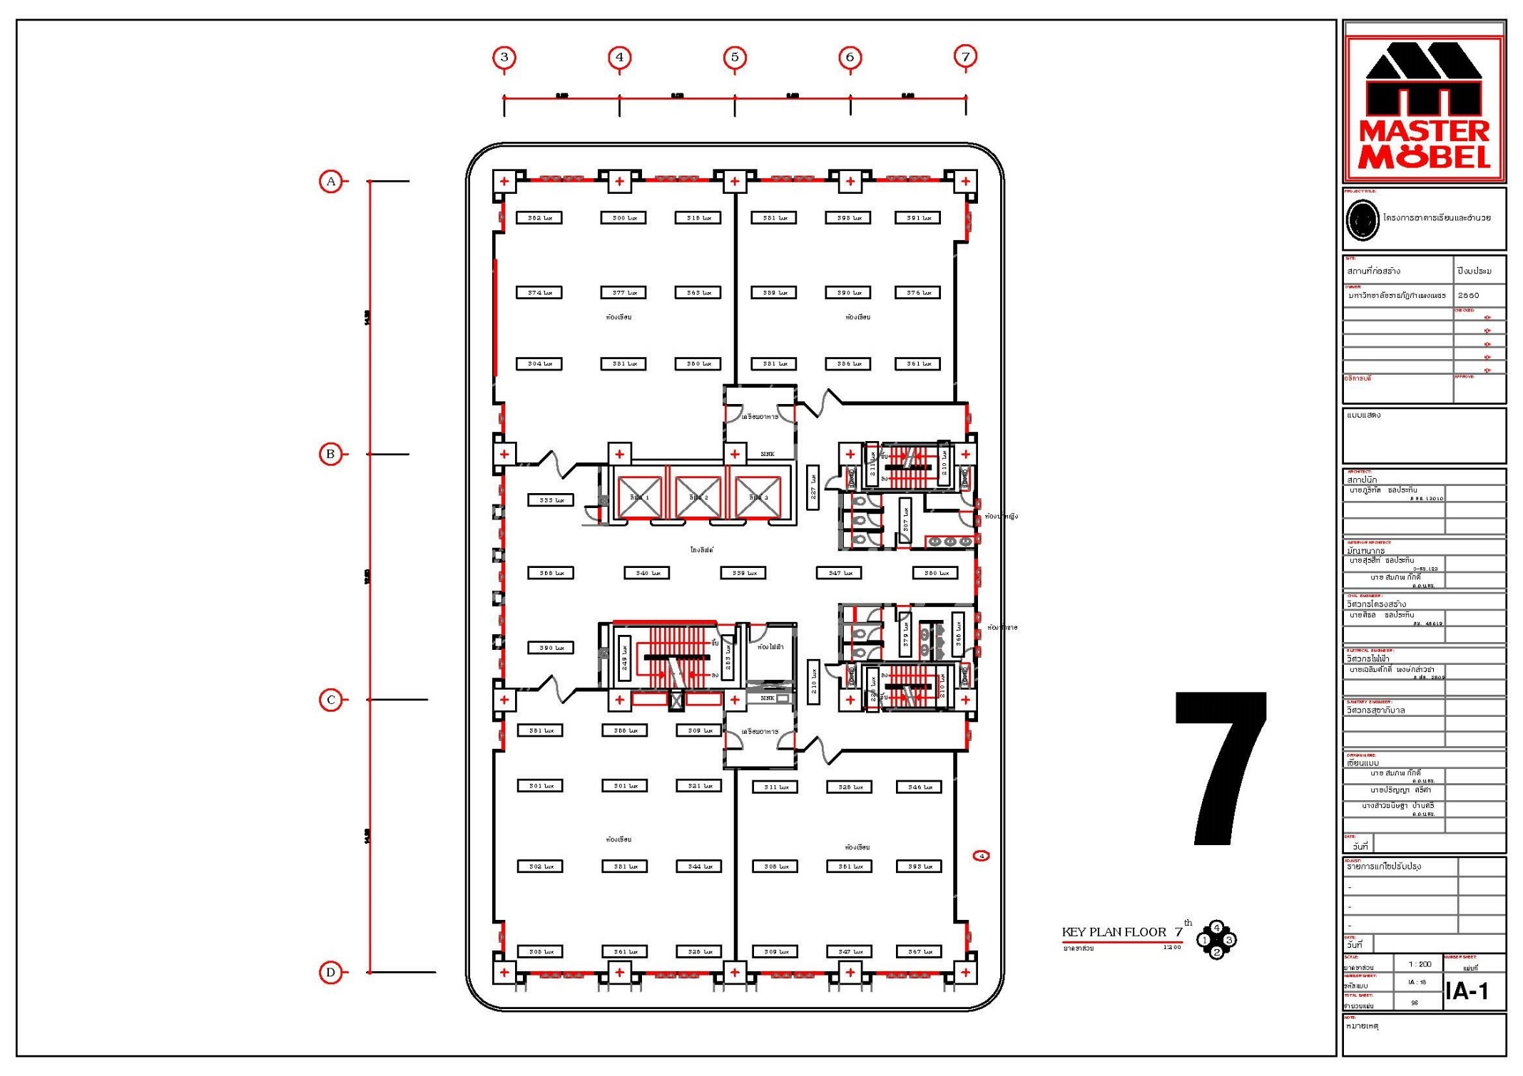
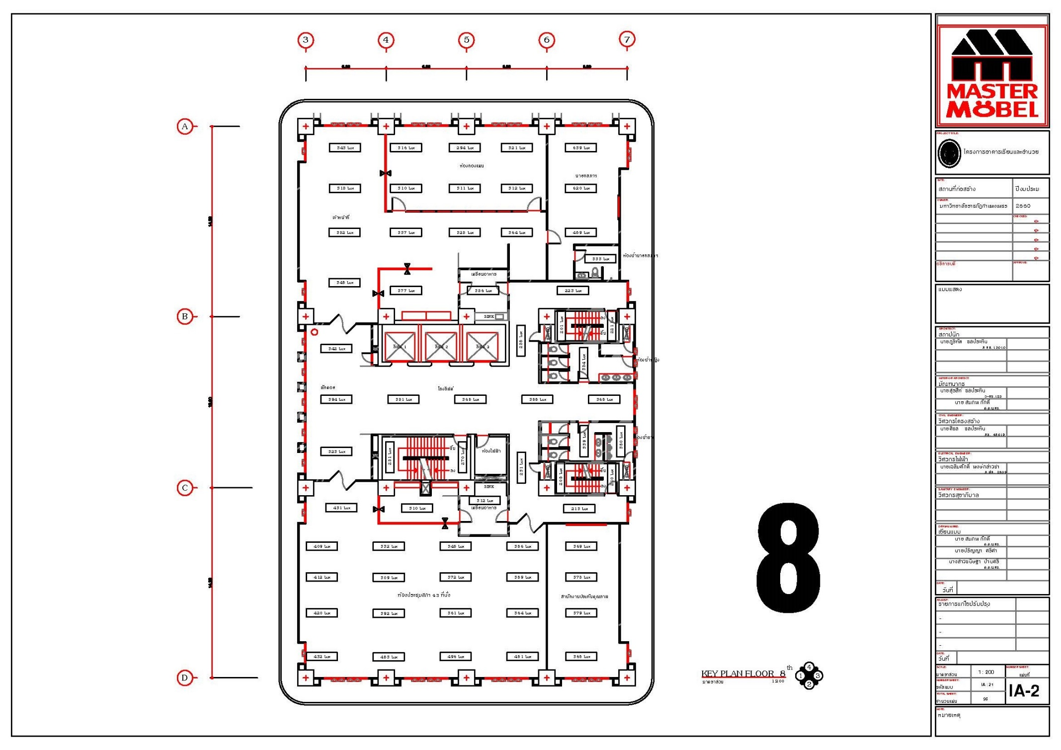
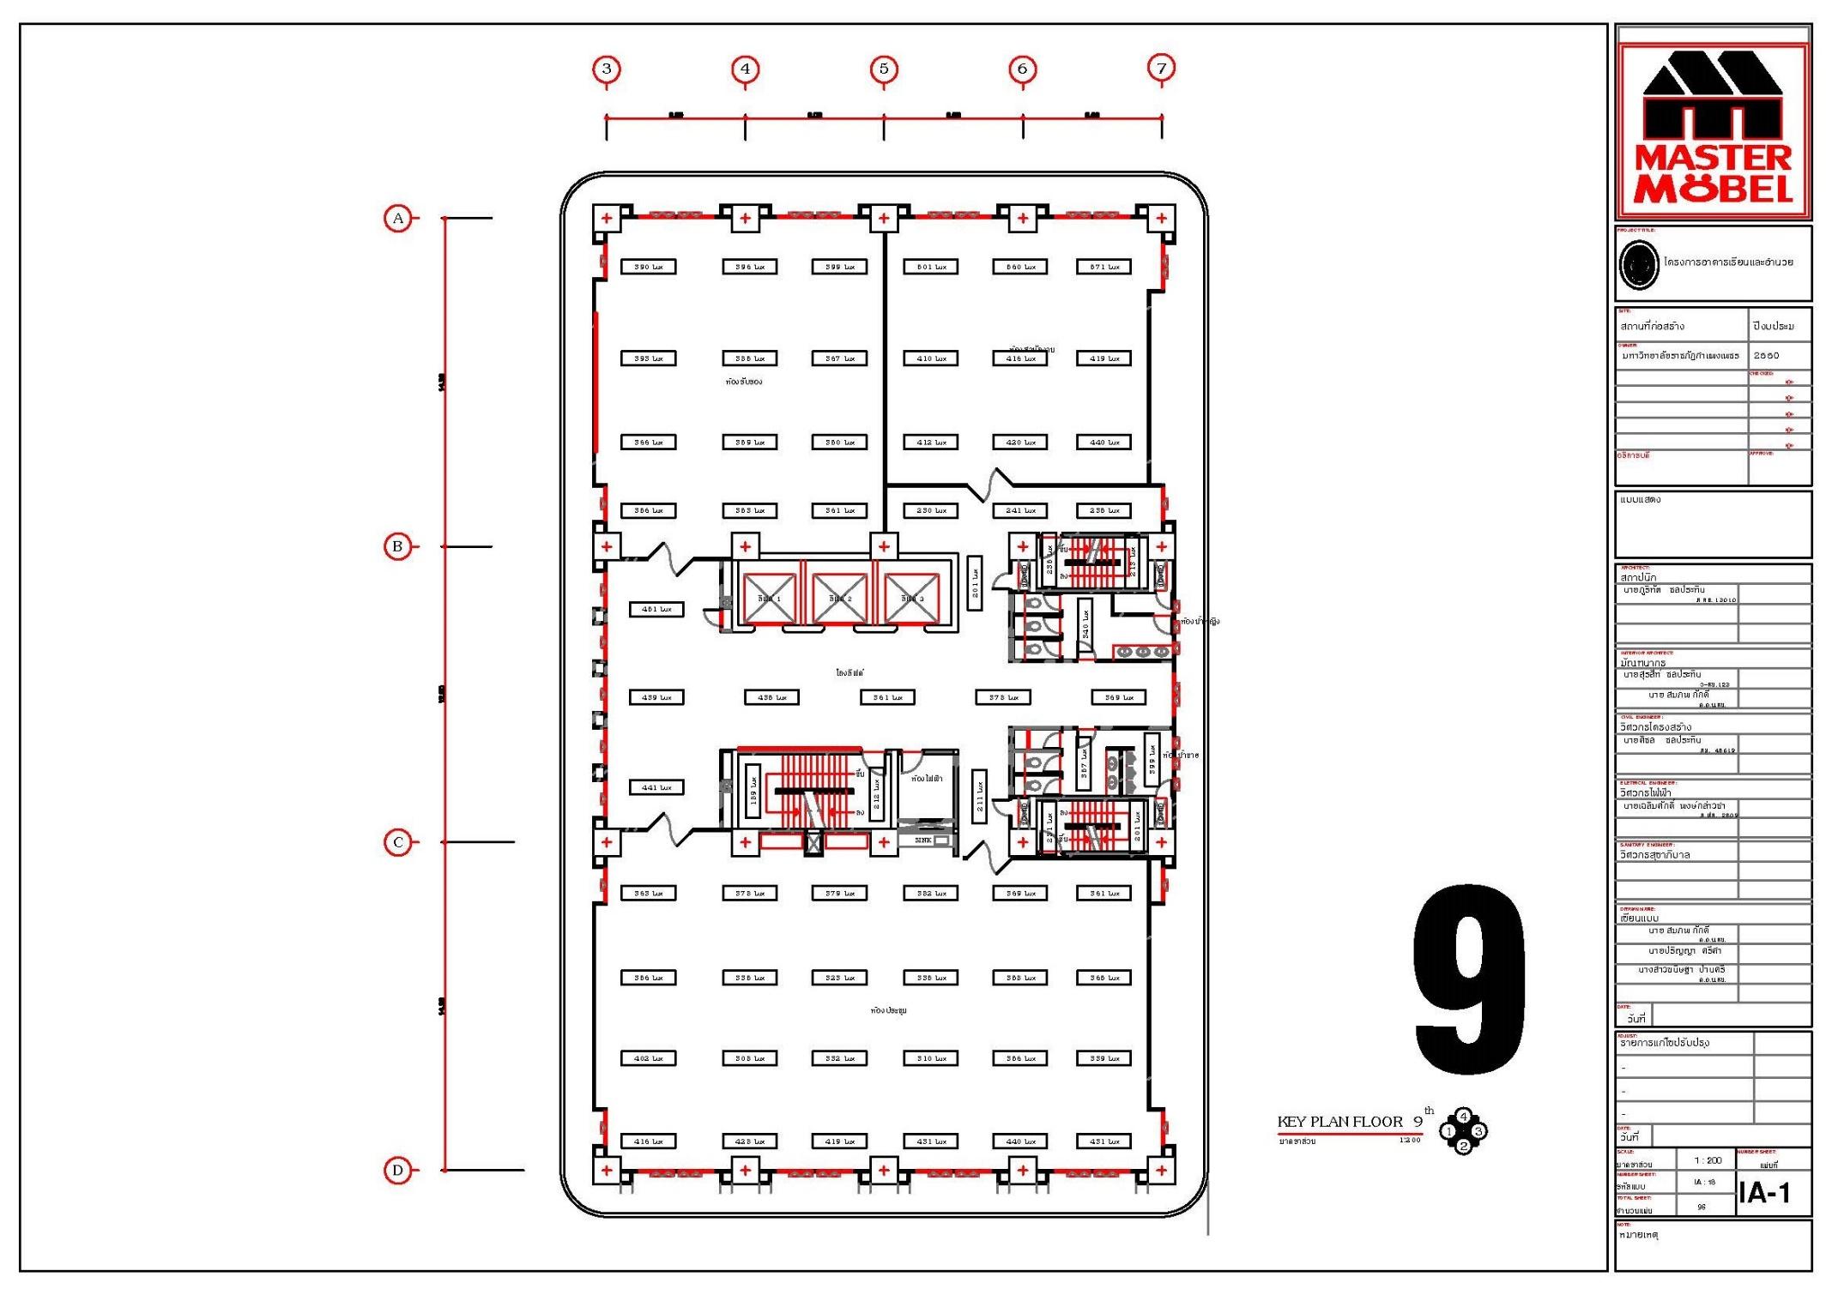

ภาพถ่ายการตรวจวัดค่าความสว่าง

